**Урок 29**

**Предмет Самопознание**

**Учитель:**

**Класс 1**

**Тема: « Помогай всегда, не вреди никогда»**

**Цель: формирование начальных представлений о понятии «по­мощь», значении помощи для человека. План работы**

**Задание 1.**

1. **Позитивный настрой.**

- Я очень рада видеть тебя, ведь ты как маленькое солнышко, которое согревает всех своими лучами. Закрой на 1 минутку глазки и представь, что ты лучик солнышка.

- Открой глазки и расскажи о своих ощущениях, как ты представил себя в роли солнышка?

- Прочитай стихотворение, которое называется **«Мальчик Помогай»**



- Какие качества присущи мальчику Помогаю?

- Как ты думаешь правильно ли поступает мальчик Помогай?

**Задание 2.**

**Проверка домашнего задания .стр.135**

В качестве опережающего домашнего задания к первому уроку данной темы был рекомендован к прочтению рассказ М. Ан­дрианова «Больной воробей

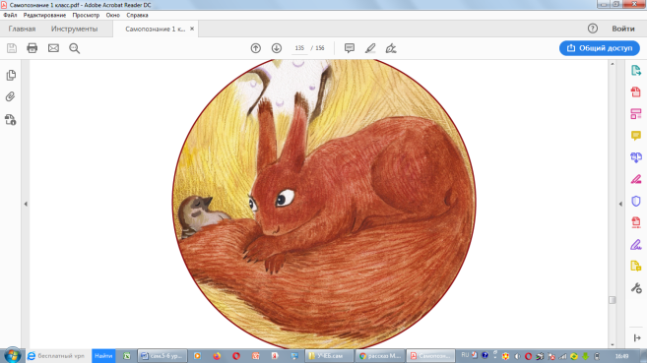

Беседа по вопросам:

1. Кто из героев по-настоящему помог воробышку?

2.Что значит по-настоящему помогать другому?

3.Почему вы, помогаете человеку, которому нужна по­мощь?

**Задание 3**

**Позитивное высказывание (цитата)**

*Хороша помощь в нужное время.*

- Как вы понимаете смысл этой пословицы?

**Задание.4**

**Рассказывание истории (беседа)**

– Сегодня мы много говорили о доброте. Каждый из вас очень добрый человек. Самое главное – не скрывать в себе это качество и быть добрым не на словах, а на деле, совершать как можно больше добрых поступков, быть отзывчивым, проявлять заботу не только о своем доме и о родных, но и обо всех окружающих нас людях, о природе, о животных.

Каждый должен не забыть –

За добро добром платить.

Мой совет возьми с собой,

Окружи всех добротой,

Ведь отзывчивость всегда

Людям доброту несла!

(О.Соколова)

**5.задание** Открой учебник на стр136, прочитай ситуации.

-Поведение кого из ребят по­нравилось вам больше?

-Как можно помочь ребя­там? Кому из ребят нужна помощь?

**6. Вывод:**

Желание помогать - одно из главных ка­честв человека.

Человек, желающий помочь, делает мир лучше.

Важно помнить о том, что помогая, глав­ное не навредить.

Запомните правило для счастливой жизни: Думай о хорошем, Смотри на хорошее, Слушай хорошее, Говори хорошее,

Делай хорошее - вот путь к счастью.

**7.Домашнее задание** стр.138-139, прочитай рассказ «Урок бабочки»

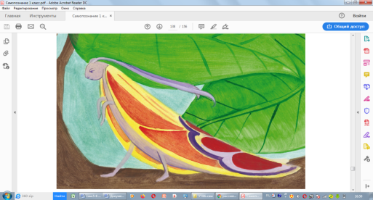

**8.Минутка тишины .**

Обобщающим выводом урока послужат «Добрые советы"

*Запомни:*

*•* *Поддерживайте близких.*

*• Проявляйте заботу об окружающих.*

*•* *Помогайте людям, попавшим в беду. слабым, больным.*

*Дорогие ребята давайте будем следовать этим советам, которые очень пригодятся нам.*